Seasons of the year (Estaciones del año)
Inglés
Guía N° 7

My name is

Date: June the 29th

Vocabulary
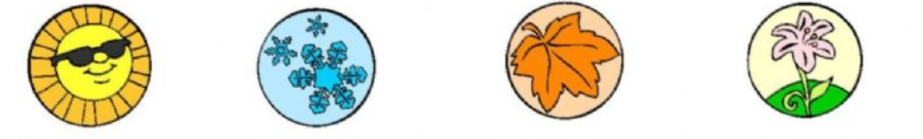
It is autumn
It is spring
It is winter
It is summer

1.- Look at the picture and complete the crossword (Mira las imágenes y completa el crucigrama con el nombre de la estación que representa cada imagen)
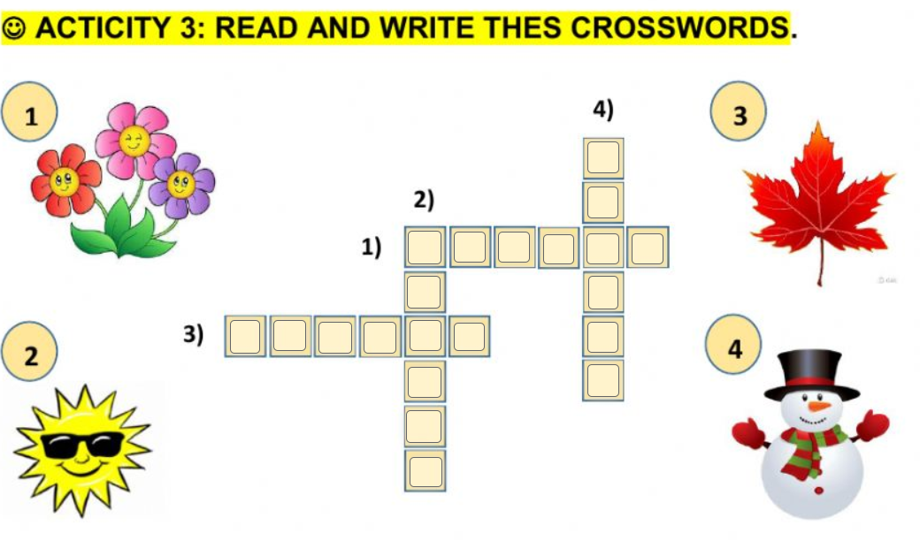
Find four seasons and write it. (Encuentra las estaciones del año y escríbelas)
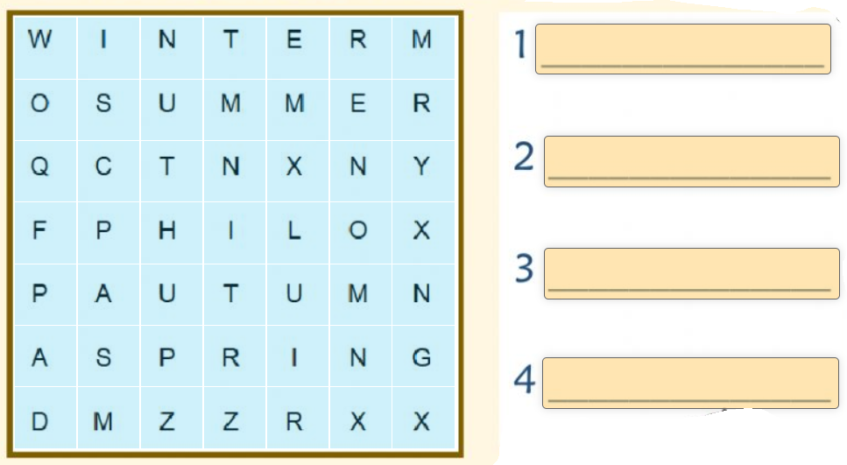
Draw and color the seasons of the year on the tres. (dibuja y pinta el árbol que representa la estación del año indicada) 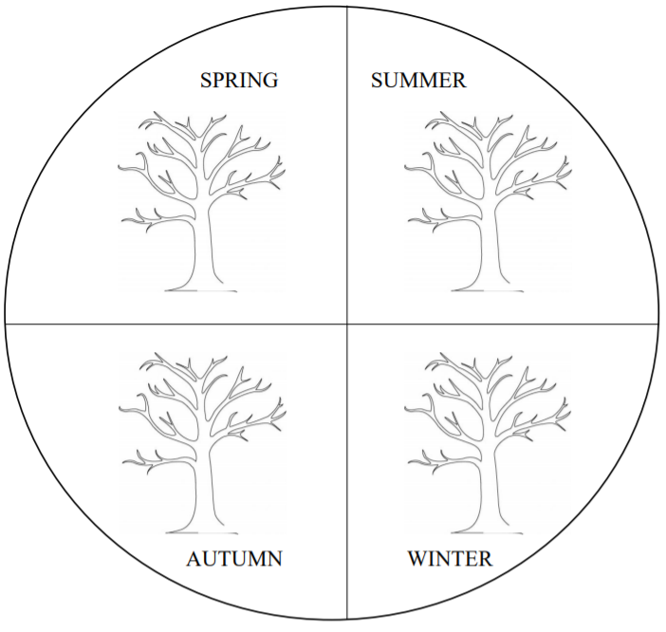
YO OPINO
Al término de estas actividades me siento ……………………………………………………………….……… porque……………………………………………………………………………………………………………….………………
Lo que me resultó más difícil de hacer fue: ………………………………………………………………………………………………………………………………………………………
porque ……………………………………………………...………………………………………………………………
Lo que necesito reforzar es:
…………………………………………………………………………………………………………………………………………………………

Evaluation activity
Querido estudiante:
Te invito a que pongas en práctica los conocimientos adquiridos en las últimas clases. Para esto realizarás una actividad de evaluación, donde confecciones “el círculo de las estaciones”, incorporando los meses del año que le corresponden a cada estación.
Para confeccionarlo deberás seguir las instrucciones de tu profesora.
Los materiales que necesitas son: cartón o cartulina, tijeras, pegamento, hoja de carta u oficio /cartulina de color.
Fecha de entrega: 06 de julio

